Comparado con resultados al finalizar la sesión 21ª, de 6 de enero de 2022
1. Se despacharon las indicaciones N°1 a 23, y 30.
2. Se despacharon indicaciones de Cantuarias et al y Delgado et al, relativas al calendario (cronograma) de trabajo de la Comisión (documentos externos a este comparado)
Votaciones disponibles en https://www.cconstituyente.cl/comisiones/votacion.aspx?prmId=28&prmIdSesion=516

METODOLOGÍA Y CRONOGRAMA. PERÍODO DE DELIBERACIÓN Y VOTACIÓN DE NORMAS CONSTITUCIONALES COMISIÓN SOBRE DERECHOS FUNDAMENTALES | INDICACIONES
I.- Consideraciones previas  El presente documento tiene por objetivo proponer una metodología de trabajo que permita estructurar, detallar y clarificar el período de deliberación y votación de normas constitucionales que inicia el día martes 28 de diciembre de 2021 en la Comisión sobre Derechos Fundamentales. Asimismo, adapta el cronograma a los acuerdos adoptados el día miércoles 22 de diciembre del año 2021 (*) en el sentido de postergar las semanas territoriales de los meses de febrero, marzo y abril.  La propuesta pretende hacer un uso más eficiente de los tiempos con lo que se disponen para trabajar esta etapa esencial, de manera de optimizar el trabajo y crear más instancias de diálogo y debate político (.)  Puntos centrales para considerar:  1. Se propone que a partir de la semana del 17 de enero se lleven a cabo sesiones extraordinarias todos los lunes, de 09:30 a 13:30 horas.  2. Se propone extender los períodos de deliberación y votación una semana en promedio, tal y como podrá apreciarse en el anexo con los calendarios respectivos.  3. Dado el tiempo que conlleva la confección del comparado de indicaciones por parte de la Secretaría, así como su estudio y análisis por parte de los y las convencionales, se propone agregar jornadas de diálogo político y toma de posiciones sobre los derechos del bloque temático que sigue al de actual discusión. En este sentido, paralelamente al análisis y estudio de los comparados, los y las convencionales tendrán un espacio para plantear sus posiciones y fundamentos respecto de los principales puntos sustantivos de cada bloque temático.  4. Por último, se proponen normas de funcionamiento concreto para contar con una metodología concreta y detallada sobre cómo se llevará a cabo la deliberación normativa propiamente tal. | - Delgado et al. Reemplázase el párrafo primero por el siguiente:  El presente documento tiene por objetivo proponer una metodología de trabajo que permita estructurar, detallar y clarificar el período de deliberación y votación de normas constitucionales que inicia el día miércoles 05 de enero de 2022 en la Comisión sobre Derechos Fundamentales. Asimismo, se modifica el cronograma en base a los acuerdos adoptados el día miércoles 29 de diciembre del año 2021, en el sentido de postergar las semanas territoriales de los meses de febrero, marzo y abril.’.  INDICACIÓN RETIRADA  - Cantuarias et al. Agregar, en el punto I.-, primer párrafo, luego de la expresión “miércoles 22 de diciembre”, la expresión “y miércoles 29 de diciembre”.  APROBADA DE FORMA UNÁNIME POR 32 VOTOS.  - Henríquez. Para sustituir el punto por una coma, en el segundo párrafo, luego de “diálogo y debate político.”, y agregar  “, así como también, adaptar el cronograma interno a la modificación del cronograma general aprobada en el pleno N°46.”  INDICACIÓN RETIRADA  Observaciones de Meneses y Quinteros.  a) Considerar en este calendario la posibilidad de realizar sesiones extraordinarias según lo dicta el reglamento general en su artículo 30.  b) Considerar en el cronograma un detalle más detallado que incorpore propuestas de derechos a discutir por día.  - Domínguez, Fuchslocher y Baranda. Sustituir el punto 1 de los Puntos centrales a considerar por el siguiente:  “Se propone que a partir de la semana del 17 de enero se lleven a cabo sesiones extraordinarias todos los lunes y viernes en la mañana”.  INDICACIÓN RETIRADA  - Henríquez. Para sustituir el texto completo del numeral 3, del siguiente tenor: “Siguiendo las recomendaciones de la mesa, se han generado bloques temáticos para su votación en general y en particular. Aquello no implica desconocer las normas del Reglamento General de la Convención Constitucional, por lo que, conforme a lo preceptuado en este, si una norma ya ha sido aprobada (en particular), se requerirá de unanimidad de la comisión para reabrir el debate.”  APROBADA (25 a favor, 4 votos en contra, 3 abstenciones)  - Cantuarias et al. También Delgado et al. Eliminar, en el punto I.-, el numeral 3°.  RECHAZADA, por ser incompatible al aprobarse la indicación N°5  - Delgado et al. Agréguese el siguiente punto 3, nuevo:  “Asimismo, adapta el cronograma a los acuerdos adoptados por el pleno el día miércoles 29 de diciembre del año 2021, en el siguiente tenor:  - Postergar las semanas territoriales de los meses de febrero, marzo y abril;  - Eliminar la salida regional de la Convención del 7 al 11 de febrero.  - Trasladar la salida de la Convención fijada entre el 28 de febrero al 4 de marzo a la semana del 14 al 18 de marzo.  - Aplazar el inicio de las sesiones de Pleno presentación de informes, deliberación y/o votaciones, para la semana del 14 al 18 de febrero.”. RETIRADA  - Delgado et al. Reemplázase en el numeral 4 “metodología concreta” por “metodología clara. APROBADA POR UNANIMIDAD: 32 VOTOS
II.- Flujo de tramitación, deliberación y votación de norma
A continuación se presenta un flujograma general del proceso de tramitación, deliberación y votación de norma, y luego se indica y explica el plazo que los y las convencionales tienen para presentar sus iniciativas de norma de tal manera que éstas calcen con el cronograma interno de la Comisión.
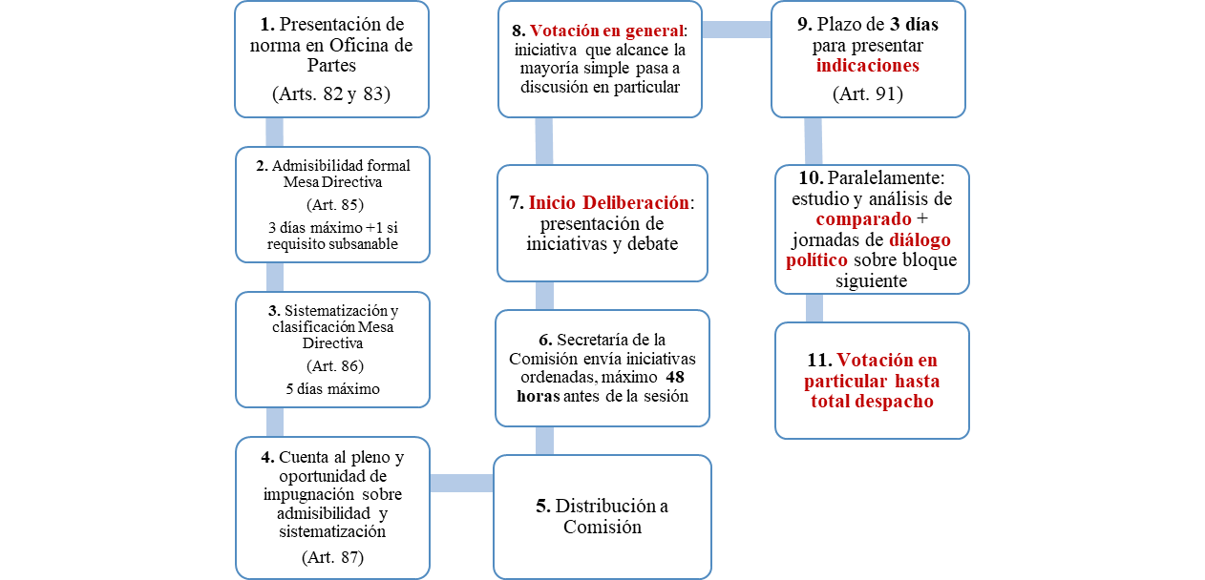 | - Delgado et al. Reemplázase el flujograma por el siguiente:  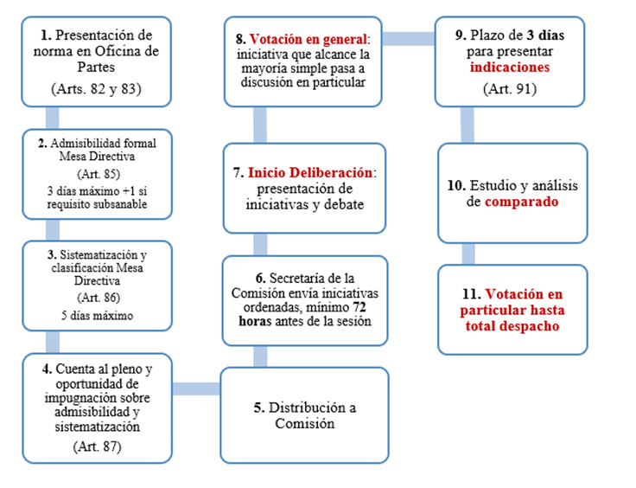  APROBADA POR UNANIMIDAD, sin la casilla N°6: 32 votos.
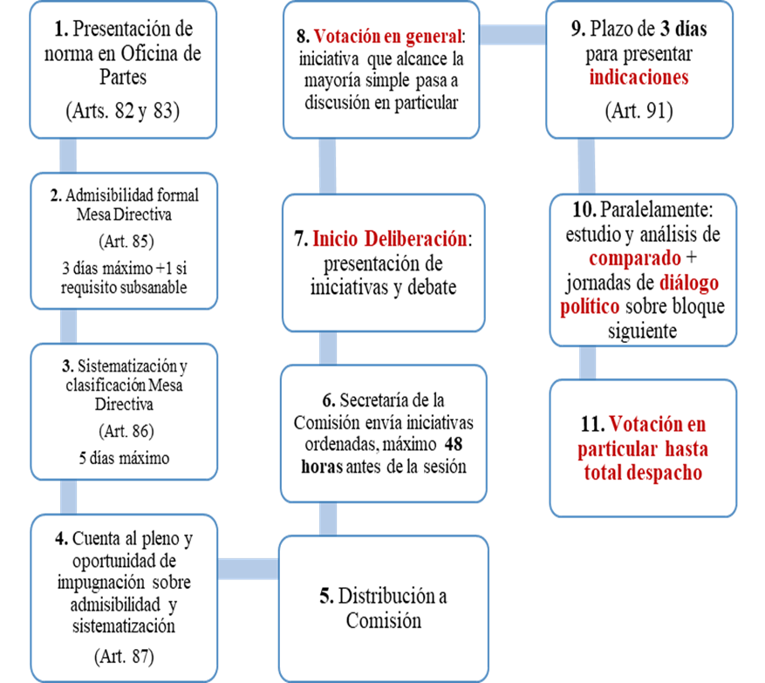  (Se repite flujograma para comprender indicaciones al mismo) | - Cantuarias et al. Agregar un cuadro nuevo, entre los números 8 y 9, que señale: “9. Plazo de 24 horas para que la Secretaría envíe el comparado de normas aprobadas en general”.  Nota: ver indicaciones N°35 y 36  INDICACION RETIRADA  - Cantuarias et al. Sustituir el cuadro número 10, para que diga lo siguiente: “10. Plazo de 24 horas para que Secretaría arme y envíe el comparado de indicaciones”.  INDICACION RETIRADA  - Cantuarias et al. Agregar, en el punto II, primer párrafo, luego del número 10, un cuadro que diga: “11. Plazo de 24 horas para estudiar el comparado de indicaciones”.  INDICACION RETIRADA
De lo anterior se desprende que, en estricto rigor, en concordancia con el reglamento y documentos complementarios, y computando los plazos de la manera en que suele hacerse en materias legales y en consideración a lo establecido en el artículo 6 del Reglamento General, el plazo para ingresar iniciativas vence 9 días antes del día en que se comienza a deliberar. (*)  En dicho plazo se contemplan: 3 días de admisibilidad (Artículo 85 del Reglamento), 5 días de sistematización y clasificación (Artículo 86 del Reglamento), ambas instancias en la Mesa Directiva, y 1 día que corresponde al plazo que se debe contemplar entre que se distribuye la iniciativa y la Secretaría de la comisión la envía a los y las convencionales de la comisión (día anterior al de la sesión, máximo 18 horas antes de la sesión, Articulo 88 del Reglamento).  No obstante lo anterior, debe tenerse en consideración que el plazo máximo general para presentar las iniciativas vence el día 01 de febrero de 2022. | - Delgado et al. Sustituir el párrafo 2° del punto II. por el siguiente:  “De lo anterior se desprende que en concordancia a lo establecido en el artículo 6 del Reglamento General, el plazo para ingresar iniciativas vence 9 días antes del inicio de la deliberación (considerando los plazos máximos en los que puede demorar la tramitación).”.  INDICACIÓN RETIRADA  - Ossandón y Rebolledo. Añadir en el párrafo 2° del punto II lo siguiente:  “El plazo de 9 días no rige retroactivamente para las iniciativas ya presentadas para el Bloque Temático N°1. Por tanto, todas las iniciativas convencionales constituyentes presentadas hasta el 31 de diciembre de 2021 (inclusive) para ese bloque deberán estar sujetas a deliberación.”.  INDICACIÓN RETIRADA  - Delgado et al. Sustituir el párrafo 3° del punto II. por el siguiente:  “En dicho plazo se contemplan: 3 días de admisibilidad (Artículo 85 del Reglamento), 5 días de sistematización y clasificación (Artículo 86 del Reglamento), ambas instancias en la Mesa Directiva. A lo anterior se suma un 1 día que corresponde al plazo que se debe contemplar entre que se distribuye la iniciativa y la Secretaría de la comisión la envía a los y las convencionales de la comisión (día anterior al de la sesión, máximo 18 horas antes de la sesión, Artículo 88 del Reglamento).”.  INDICACIÓN RETIRADA
III.- Normas de funcionamiento “Período de deliberación y votación”

Considerando y habiendo tenido a la vista el Reglamento General de la Convención, el Cronograma de Trabajo Interno de la Comisión de Derechos Fundamentales, y las formas de trabajo que se han dado hasta ahora al interior de la Convención, se proponen las siguientes normas de funcionamiento:

A) Sobre la recepción y sistematización de las iniciativas constitucionales derivadas a la Comisión sobre Derechos Fundamentales.  A.1) Una vez recepcionada por la Secretaría de la Comisión una iniciativa de norma constitucional en conformidad a los trámites respectivos (ya sea iniciativa constituyente o una iniciativa popular de norma), podrá darse curso al proceso de deliberación y votación de ésta ante la Comisión sobre Derechos Fundamentales.  A.2) La Secretaría de la Comisión deberá sistematizar las iniciativas conforme al orden temático establecido en la metodología de trabajo de la comisión para proceder a su discusión, debiendo considerar además un comparado con aquellas propuestas que tengan como fin regular una misma materia o asunto. (*)  A.3) Una vez efectuado el comparado de las normas, la Secretaría deberá despachar la citación a los miembros de la comisión con a lo menos 18 horas de antelación, esta última deberá señalar las iniciativas constituyentes que se deliberarán, más el documento que da cuenta del comparado de las normas. | - Cantuarias et al. Agregar, en el punto III, título A.2), un párrafo nuevo, que señale lo siguiente:  “Cada subtema del bloque correspondiente sólo podrá contener propuestas de articulado referidas al subtema en cuestión, y la Secretaría podrá separar las iniciativas en párrafos, artículos o incisos para ello”.  RECHAZADA (7 a favor, 21 en contra, 1 abstención)  - Valenzuela. Para reemplazar ‘a lo menos 18 horas’ por ‘a lo menos 48 horas’.  APROBADA POR UNANIMIDAD (32 a favor)  - Delgado et al. Modificar el guarismo 18 por 72 horas en el literal A.3) del punto III.  RECHAZADA, por incompatible al aprobarse la indicación N°17
B) Sobre la Deliberación de las Normas Constitucionales.  B.1) Presentación de las iniciativas de normas constitucionales. Al iniciar la sesión, la Secretaría de la Comisión deberá dar cuenta de las propuestas normativas a tratar en dicha instancia, debiendo señalar el título de la norma, número, autoras y/o autores, y un breve resumen de su contenido.  Realizado lo anterior, la Coordinación de la Comisión ofrecerán la palabra a una o uno de los autores de la iniciativa hasta por 5 minutos (Artículos 11 y siguientes), para que puedan explicar brevemente el contenido de la iniciativa y/o los aspectos más relevantes de ésta ante el pleno de la Comisión.  B.2) Inicio del debate de las iniciativas de norma. La Coordinación de la Comisión dará inicio al debate de las iniciativas constitucionales señalando la cantidad de minutos con los que contará cada convencional constituyente para pronunciarse sobre las normas presentadas en la sesión. En el caso que una o uno de los convencionales plantee una pregunta en relación a la iniciativa, los o las creadoras contarán con un máximo de 3 minutos para contestar .  B.3) Clausura del debate de las iniciativas de norma. Reenvío a Artículo 15 del Reglamento General de la Convención, el cual señala que:  “Las discusiones terminarán cuando la Coordinación declare cerrado el debate, lo que sucederá en los siguientes supuestos:  a) Cuando después de invitar por dos veces a las y los constituyentes para que hagan uso de la palabra, nadie responda a su invitación.  b) Cuando hubiere llegado la oportunidad, de acuerdo con el cronograma aprobado por la Comisión, de decidir sobre alguna cuestión.  c) Cuando el debate de la o las normas constitucionales hubiere ocupado el tiempo establecido en el cronograma de trabajo y se solicite su clausura. Dicho debate no podrá superar las ocho horas.  Durante la discusión, cualquier constituyente podrá pedir la clausura del debate, después de haberse ocupado en él la totalidad del tiempo destinado por la Coordinación. Esta proposición se votará en seguida, sin discusión.  Aprobada la clausura, se votará inmediatamente el asunto sometido a discusión. Si se rechaza, podrá renovarse la petición de clausura después de haberse destinado al debate una hora adicional.” | - Delgado et al. Reemplazar el punto B.1) por el siguiente:  B.1) Presentación de las iniciativas de normas constitucionales. Al iniciar la sesión, la Secretaría de la Comisión deberá presentar las propuestas normativas a tratar en dicha instancia, debiendo señalar el título de la norma, número, autoras y/o autores, y un breve resumen de su contenido.  Realizado lo anterior, la Coordinación de la Comisión ofrecerán la palabra a una o uno de los autores de la iniciativa hasta por 3 minutos (Artículos 11 y siguientes), para que puedan complementar la presentación de la secretaría sobre el contenido de la iniciativa y/o los aspectos más relevantes de ésta ante el pleno de la Comisión RETIRADA  - Cantuarias et al. Sustituir, en título B.1), primer párrafo, la frase “número, autoras y/o autores, y un breve resumen de su contenido”, por la frase “número y autoras y/o autores”. INDICACIÓN RETIRADA  - Henríquez. Para sustituir en el punto B.1) la frase “un breve resumen” por “y una lectura”. INDICACIÓN RETIRADA  - Cantuarias et al. Eliminar, en B.1), segundo párrafo, la expresión “una o uno de”.  RECHAZADA (8 a favor, 20 en contra, 1 abstención)  En subsidio: a) Sustituir, en B.1), segundo párrafo, la frase “5 minutos” por “10 minutos”.  RECHAZADA (7 a favor, 19 en contra, 1 abstención)  En subsidio: b) Sustituir, en B.1), segundo párrafo la expresión “una o uno de los autores de la iniciativa hasta por 5 minutos”, por la expresión “los autores de la iniciativa hasta por 10 minutos”. INDICACIÓN RETIRADA  - Delgado et al. Agrégase un nuevo literal B.2) con el siguiente contenido:  B.2) En virtud de lo establecido en el artículo 42 inciso 3° del Reglamento de Mecanismos, Orgánica y Metodologías de Participación y Educación Popular Constituyente, una vez verificado el hito del numeral anterior, la Comisión podrá (deberá) destinar un espacio para una o más audiencias públicas que versen sobre las normas del respectivo bloque. La Coordinación asignará el tiempo de cada exposición de manera equitativa. APROBADA POR UNANIMIDAD (29 votos)  - Cantuarias et al. Sustituir, en el punto III, título B.2), segundo párrafo, la expresión “La Coordinación de la Comisión dará inicio al debate de las iniciativas constitucionales señalando la cantidad de minutos con los que contará cada convencional constituyente para pronunciarse sobre las normas presentadas en la sesión.”, por la expresión  “La Coordinación de la Comisión dará inicio al debate de las iniciativas constitucionales. Cada intervención durará máximo 3 minutos.”.  - Henríquez. Para sustituir el epígrafe en el encabezado del punto B.3) por el siguiente  “Clausura del debate de las iniciativas de norma definidas para cada sesión de Comisión”.  - Cantuarias et al. Sustituir, en el punto III, título B.3), primer párrafo, la expresión “Reenvío a” por la expresión “Adaptación del”.  - Cantuarias et al. Eliminar, en el punto III, título B.3), primer párrafo, artículo 15, inciso 1°, letra c), la expresión “Dicho debate no podrá superar las ocho horas”.  - Cantuarias et al. Eliminar, en el punto III, título B.3), primer párrafo, artículo 15, inciso 2°, la expresión “destinado por la Coordinación”.  - Delgado et al. Suprimir literal B.3) del documento aprobado en general.  - Delgado et al. Agréguese el nuevo literal B.3) en el siguiente tenor:  B.3) Inicio del debate de las iniciativas de norma. La Coordinación de la Comisión dará inicio al debate de las iniciativas constitucionales señalando la cantidad de minutos (los cuales variarán en atención a los puntos sometidos a discusión) con los que contará cada convencional constituyente para pronunciarse sobre las normas presentadas en la sesión. RETIRADA
C) Sobre la votación en general de las iniciativas de norma.  C.1) Concluido el debate en los términos que señala el apartado precedente, y en concordancia a lo establecido en el artículo 88 inciso 3 del Reglamento General de la Convención, todas las iniciativas discutidas se someterán a votación en general.  En esta instancia, cada convencional podrá votar por el articulado correspondiente a cada subtema de una iniciativa. Es decir, la votación no comprende el conjunto del proyecto de norma.  C.2) Se entenderán aprobadas aquellas iniciativas de norma constitucionales que hayan alcanzado la mayoría simple de los votos de las y los convencionales presentes al momento de la votación, de acuerdo con lo señalado en el artículo 92 del Reglamento General.  C.3) La iniciativa de norma que alcance dicho quórum será la que pasará a discusión en particular. | - Cantuarias et al. Sustituir, en el punto III, título C.1), el párrafo 2° por el siguiente: “En esta instancia, cada convencional podrá votar por una propuesta de articulado según el subtema de cada bloque. Aprobada una propuesta de articulado, las demás se entenderán rechazadas”.  - Domínguez, Fuchslocher y Baranda. Sustituir el inciso segundo del apartado C.1. por el siguiente:  “En esta instancia, se votará en general por el articulado correspondiente a cada subtema o tema de una iniciativa. Es decir, la votación no comprende el conjunto del proyecto de norma necesariamente.”.  - Delgado et al. Reemplázase el párrafo 2° del literal C.1) por el siguiente:  “En esta instancia, la secretaría sistematizará la votación en atención a los artículos presentados respecto a un determinado tema. A solicitud de la Coordinación o de algún integrante de la comisión, se podrán votar por separado una o más normas, artículos o párrafos o incisos de las normas contenidas en las iniciativas o indicaciones sometidas a su decisión.”.  - Cantuarias et al. Sustituir, en el punto III, título C.2), la expresión “presentes al momento de la votación” por la expresión “de la comisión”.
D) Sobre la sistematización de normas aprobadas en general y la presentación de indicaciones.  D.1) Las propuestas que sean aprobadas deberán sistematizarse por la Secretaría de la Comisión y enviadas a los y las convencionales en un plazo máximo de 24 horas contadas desde el cierre de la Sesión respectiva.  D.2) Desde que cierra la respectiva sesión/desde la recepción del comparado, los y las convencionales tendrán un plazo de 3 días para presentar indicaciones, en conformidad a lo establecido en los Artículos 6 y 91 del Reglamento General.  D.3) En el caso que una propuesta de norma no haya sido objeto de indicación, ésta se entenderá por aprobada en el tenor en el que fue presentada. | - Delgado et al. Modifíquese el literal D.1) por el siguiente:  D.1) Las propuestas que sean aprobadas en general deberán sistematizarse por la Coordinación de la Comisión y serán enviadas a los y las convencionales en un plazo máximo de 24 horas contadas desde el cierre de la Sesión respectiva.  - Cantuarias et al. Sustituir, en el punto III, título D.1), la palabra “Secretaría” por la palabra “Coordinación”.  - Delgado et al. Sustitúyase literal D.2) por el siguiente:  D.2) Desde la recepción del comparado, los y las convencionales tendrán un plazo de 3 días para presentar indicaciones, en conformidad a lo establecido en los Artículos 6 y 91 del Reglamento General. Una vez finalizado este plazo la Secretaría deberá remitir, en un plazo de 24 horas contado desde su cierre, un comparado con las indicaciones recibidas.  - Cantuarias et al. Eliminar, en el punto III, título D.2), la expresión “Desde que cierra la respectiva sesión/”.  - Domínguez, Fuchslocher y Baranda. Para sustituir el apartado D.3 por el siguiente:  “En el caso que una propuesta de norma no haya sido objeto de indicación será votada en particular, ya sea cada uno de sus artículos o incisos, según se acuerde.”.  - Cantuarias et al. Sustituir, en el punto III, título D.3), la expresión “ésta se entenderá por aprobada en el tenor en el que fue presentada” por la expresión  “deberá ser aprobada por mayoría simple de los convencionales de la comisión”.
E) Sobre la votación en particular, la votación por separado y la reapertura del debate  E.1) Votación en particular de las indicaciones a las normas constitucionales. La Coordinación destinará la palabra hasta por 2 minutos para que algún o alguna convencional autora de la indicación pueda hacer una breve presentación al pleno de la comisión (*), acto seguido, se dará paso a la votación de esta última, sin discusión. Se entenderá aprobada la indicación cuando ésta haya alcanzado, por votación de los y las convencionales presentes, la mayoría simple por parte de sus miembros. En el caso que no se haya alcanzado dicho quórum, prevalecerá la norma en su texto original. | - Cantuarias et al. Sustituir, en el punto III, el título E.1) por el siguiente:  “La Coordinación destinará la palabra hasta por 5 minutos para que algún convencional autor de la indicación pueda hacer una breve presentación al pleno de la comisión. Acto seguido, cualquier convencional podrá referirse a la indicación hasta por 3 minutos. Las indicaciones se aprobarán por la mayoría simple de los miembros de la comisión. En el caso que no se haya alcanzado dicho quorum, deberá votarse el artículo en su redacción original.”.  - Domínguez, Fuchslocher y Baranda. Para sustituir el apartado E.1. por el siguiente:  “Votación en particular de las indicaciones a las normas constitucionales. La Coordinación destinará la palabra hasta por 2 minutos para que algún o alguna convencional autora de la indicación pueda hacer una breve presentación al pleno de la comisión. La Coordinación de la Comisión dará inicio al debate de la misma señalando la cantidad de minutos con los que contará de acuerdo al cumplimiento del cronograma. Se entenderá aprobada la indicación cuando ésta haya alcanzado, por votación de los y las convencionales presentes, la mayoría simple por parte de sus miembros. En el caso que no se haya alcanzado dicho quórum, prevalecerá la norma en su texto original.  - Henríquez. para incorporar en el punto E.1) luego de “breve presentación al pleno de la comisión,” lo siguiente:  “dando 2 minutos para responder hasta 2 preguntas de las y los convencionales,”  - Delgado et al Suprimase la expresión “sin discusión” a continuación de la expresión se dará paso a la votación… en el literal E.1).
E.2) Votación por separado. Según lo dispuesto en el Artículo 92 inciso 3º del Reglamento General, a solicitud de la Coordinación o de algún integrante de la Comisión, se podrán votar por separado una o más normas, artículos, párrafos o incisos de las normas contenidas en las iniciativas o indicaciones sometidas a su decisión.  En el caso que la votación por separado sea solicitada por un integrante de la comisión, éste deberá hacer dicha formulación antes de iniciar la votación de las indicaciones.  E.3) Excepción para solicitar la reapertura del debate. Aprobada una norma (*) por la Comisión, no se podrá reabrir el debate sobre ella, a menos que la comisión lo acuerde por unanimidad. (**) | - Cantuarias et al. Sustituir, en el punto III, el título E.2), párrafo 2°, la expresión “antes de iniciar la votación de las indicaciones” por la expresión  “luego de la presentación y antes del debate de la indicación”.  En subsidio: Sustituir, en el punto III, el título E.2), párrafo 2°, la expresión “antes de iniciar la votación de las indicaciones” por la expresión “luego de la presentación de la indicación”.  - Cantuarias et al. Agregar, en el punto III, título E.3), la expresión “en particular”, luego de “norma”.  - Ossandón y Rebolledo. Agrégase en E.3) el siguiente párrafo final:  “Todo esto con la excepción de iniciativas populares constituyentes que cumplan con los requisitos dispuestos en el reglamento de participación popular para ser discutidos en la Comisión y cuyo debate se haya cerrado previamente. La coordinación, de oficio o a petición de cualquier convencional constituyente, deberá reabrir el debate sobre el tema en particular en un plazo máximo de tres días.”.
F) Sobre los Informes de la Comisión al Pleno: Artículo 93 del Reglamento general.

F.1) La propuesta de norma constitucional aprobada por la Comisión será comunicada al Pleno mediante un informe.

F.2) “Cada informe que emita la comisión temática, sometido a conocimiento del Pleno, deberá contener:
a) Los antecedentes generales;
b) La individualización de los informes requeridos, de las personas e instituciones que expusieron ante la comisión y sus iniciativas e indicaciones. Del mismo modo se procederá con las iniciativas convencionales y con aquellas originadas de la participación popular y de la participación y consulta indígena, cuando proceda;
c) Una síntesis de las opiniones manifestadas en el debate, incluyendo aquellas referidas a los insumos de la participación;
d) Los informes de las subcomisiones, en caso de existir;
e) Los resultados de todas las votaciones;
f) Las propuestas de minoría en cada materia, ordenadas según la cantidad de votos favorables que hubieren alcanzado;
g) El texto de la propuesta en forma de articulado que se somete a votación del Pleno, y
h) La valoración congruente y razonada que, de la participación popular, de los pueblos originarios y del pueblo tribal afrodescendiente y de niños, niñas y adolescentes, hizo la comisión, indicando las razones para aceptar o rechazar su incorporación en la propuesta de norma constitucional.”

2022 | ENERO |  |  |  |  |  | INDICACIONES
LUNES | MARTES | MIÉRCOLES | JUEVES | VIERNES | SÁBADO | DOMINGO
3 | 4 | 5 | 6 | 7 | 8 | 9
Presentación de normas/ inicio de deliberación B1 | Deliberación B1 | Deliberación B1 | Deliberación B1 | Deliberación B1/ (Eventual votación en general del bloque 1) |  |  | - Meneses y Quinteros. Para incorporar fecha de elección y votación de nueva coordinación de la Comisión
10 | 11 | 12 | 13 | 14 | 15 | 16
 |  |  | Cierre plazo de ingreso indicaciones B1 | Plazo final ingreso normas B2 / Envío comparado B1 | Estudio de comparado B1 | Estudio de comparado B1
SEMANA TERRITORIAL
17 | 18 | 19 | 20 | 21 | 22 | 23
Votación de indicaciones B1 | Votación de indicaciones B1 | Votación de indicaciones B1 | Votación hasta total despacho B1 | Presentación de normas/ Deliberación B2 |  |  | - Ossandón y Rebolledo. Sustitúyase las: actividades del día 17 al 20 de enero de 2022 por “Jornada de diálogo político u otra metodología B2”.  - Ossandón y Rebolledo. Sustitúyase actividad del día 21, 24 y 25 de enero por “votación de indicaciones B1”
24 | 25 | 26 | 27 | 28 | 29 | 30
Deliberación B2 | Deliberación B2 | Deliberación B2 | Deliberación B2 | Deliberación B2 |  |  | Nota: Acá la alusión a los días 24 y 25 de la indicación anterior.  - Ossandón y Rebolledo. Sustitúyase actividad del día 26 de enero por “Votación y total despacho B1”.  - Ossandón y Rebolledo. Sustitúyase actividades del 27 y 28 de enero por “Deliberación B2”.

2022 | FEBRERO |  |  |  |  |  | Indicaciones
LUNES | MARTES | MIÉRCOLES | JUEVES | VIERNES | SÁBADO | DOMINGO
31 | 1 | 2 | 3 | 4 | 5 | 6
 | Jornada de diálogo político u otra metodología B3 |  |  |  |  |  | - Henríquez. Sustituir Jornada de diálogo político por “trabajo en indicaciones”
Deliberación B2 | Votación en General B2 | Inicio de plazo ingreso indicaciones B2 | (límite elección nuevos enlaces transversales) | Cierre plazo de ingreso indicaciones B2/ Envío de comparado B2 | Estudio de comparado B2 | Estudio de comparado B2 | - Ossandón y Rebolledo.  a) Sustituir: actividad del 1 de febrero por “Deliberación B2”.  b) Sustituir: actividad del 2 de febrero por “Votación en general B2”.  c) Añadir: actividad del 3 de febrero de 2022 “Inicio de plazo de ingreso indicaciones B2”.  d) Eliminar: actividad del 4 de febrero de 2022.  e) Sustituir: actividad del 5 de febrero por “Cierre plazo de ingreso indicaciones B2/ Envío de comparado B2”.  (Nota: la adición sobre enlaces transversales fue observado por Meneses y Quinteros)
7 | 8 | 9 | 10 | 11 | 12 | 13
Votación de indicaciones B2 | Votación de indicaciones B2 | Votación de indicaciones B2 | Votación de indicaciones B2 | Votación hasta total despacho B2
 |  |  |  | Envío de 1er Informe correspondiente al B1 y B2
14 | 15 | 16 | 17 | 18 | 19 | 20
 | Presentación de normas/ Deliberación B3 | Deliberación B3 | Deliberación B3
SALIDA REGIONAL CONVENCIÓN CONSTITUCIONAL POR ACUERDO DEL PLENO 29/12
21 | 22 | 23 | 24 | 25 | 26 | 27 | Indicaciones
Deliberación B3 | Deliberación B3 | Deliberación B3 | Deliberación B3 | Deliberación B3
LUNES | MARTES | MIÉRCOLES | JUEVES | VIERNES | SÁBADO | DOMINGO | Indicaciones

28 | MARZO/2022 | 2 | 3 | 4 | 5 | 6
 | Jornada de diálogo político u otra metodología B4 |  |  |  |  |  | - Henríquez. Sustituir Jornada de diálogo político por “trabajo en indicaciones”
Votación en General B3 | Inicio de plazo ingreso indicaciones B3 |  | Cierre plazo de ingreso indicaciones B3 | Envío de comparado B3 | Estudio de comparado B3 | Estudio de comparado B3
7 | 8 | 9 | 10 | 11 | 12 | 13
Votación de indicaciones B3 | Votación de indicaciones B3 | Votación de indicaciones B3 | Votación de indicaciones B3 | Votación hasta total despacho B3
14 | 15 | 16 | 17 | 18 | 19 | 20
Presentación de normas/ Deliberación B4 | Deliberación B4 | Deliberación B4 | Deliberación B4 | Deliberación B4
Salida regional |  |  |  |  |  |  | (Nota: agregar esta salida regional es observación de Meneses y Quinteros)
21 | 22 | 23 | 24 | 25 | 26 | 27
Votación en general B4 | Inicio de plazo ingreso indicaciones B4 |  | Cierre plazo de ingreso indicaciones B4 | Envío de comparado B4 | Estudio de comparado B4 | Estudio de comparado B4
28 | 29 | 30 | 31 | 1 | 2 | 3
Votación de indicaciones B4 | Votación de indicaciones B4 | Votación de indicaciones B4 | Votación hasta total despacho B4 | PRESENTACIÓN SEGUNDO INFORME DE NORMAS (*) (FECHA MODIFICABLE AL 4 DE ABRIL) |  |  | - Henríquez. Para incorporar, luego de “Segundo informe de normas” “de Bloque 3 y 4”.
2022 | ABRIL |  |  |  |  |  | Indicaciones
LUNES | MARTES | MIÉRCOLES | JUEVES | VIERNES | SÁBADO | DOMINGO
4 | 5 | 6 | 7 | 8 | 9 | 10
Comisión revisión de mociones rezagadas | Comisión revisión de mociones rezagadas | Comisión revisión de mociones rezagadas | Comisión revisión de mociones rezagadas | Comisión revisión de mociones rezagadas
11 | 12 | 13 | 14 | 15 | 16 | 17
Comisión revisión de mociones rezagadas | Comisión revisión de mociones rezagadas | Mociones rezagadas / Termino de comisión
 |  | Entrega de informe con mociones rezagadas
18 | 19 | 20 | 21 | 22 | 23 | 24
 |  | 22° Pleno votaciones rezagadas que no alcancen los 2/3 | 22° Pleno votaciones rezagadas que no alcancen los 2/3 | 22° Pleno votaciones rezagadas que no alcancen los 2/3
25 | 26 | 27 | 28 | 29 | 30 | 1

